2.13今日动态

1. **来园篇**

今日来园幼儿29人，4人请假。能够主动和老师打招呼的小朋友有**万煜铂、于锦楠、王翊行、张佳妮、邓淼、鞠雨恒、沈沐晨、张琳晞、李雨萱、吴弈鸣、臧宇朋、丁沐晞、曹铭轩、李雨菲、栾晞纯、万慕铄、李宗昊、万晞文、李一阳、王艺瑾、徐梓皓、陶栀夏、丁雅琦、王子嘉**

能够自己绕水杯带的小朋友有**王翊行、冯皓辰、张佳妮、邓淼、鞠雨恒、沈沐晨、张琳晞、李雨萱、臧宇朋、丁沐晞、曹铭轩、李雨菲、栾晞纯、万慕铄、李宗昊、万晞文、李一阳、王艺瑾、徐梓皓、陶栀夏、丁雅琦、王子嘉。**

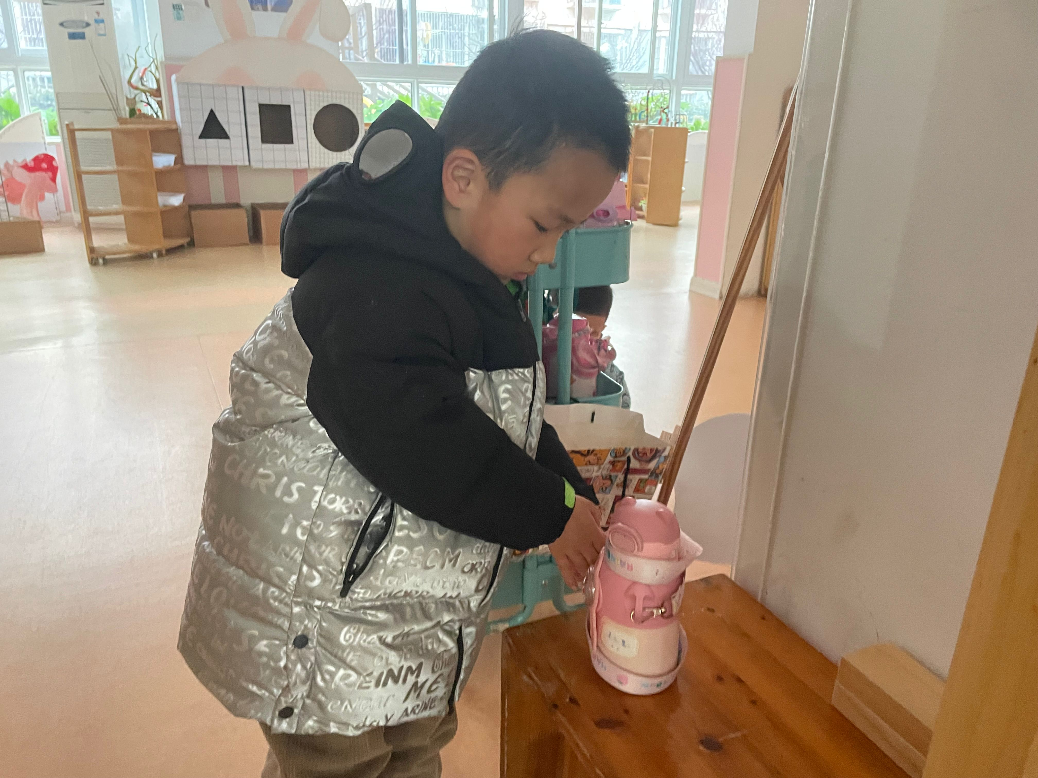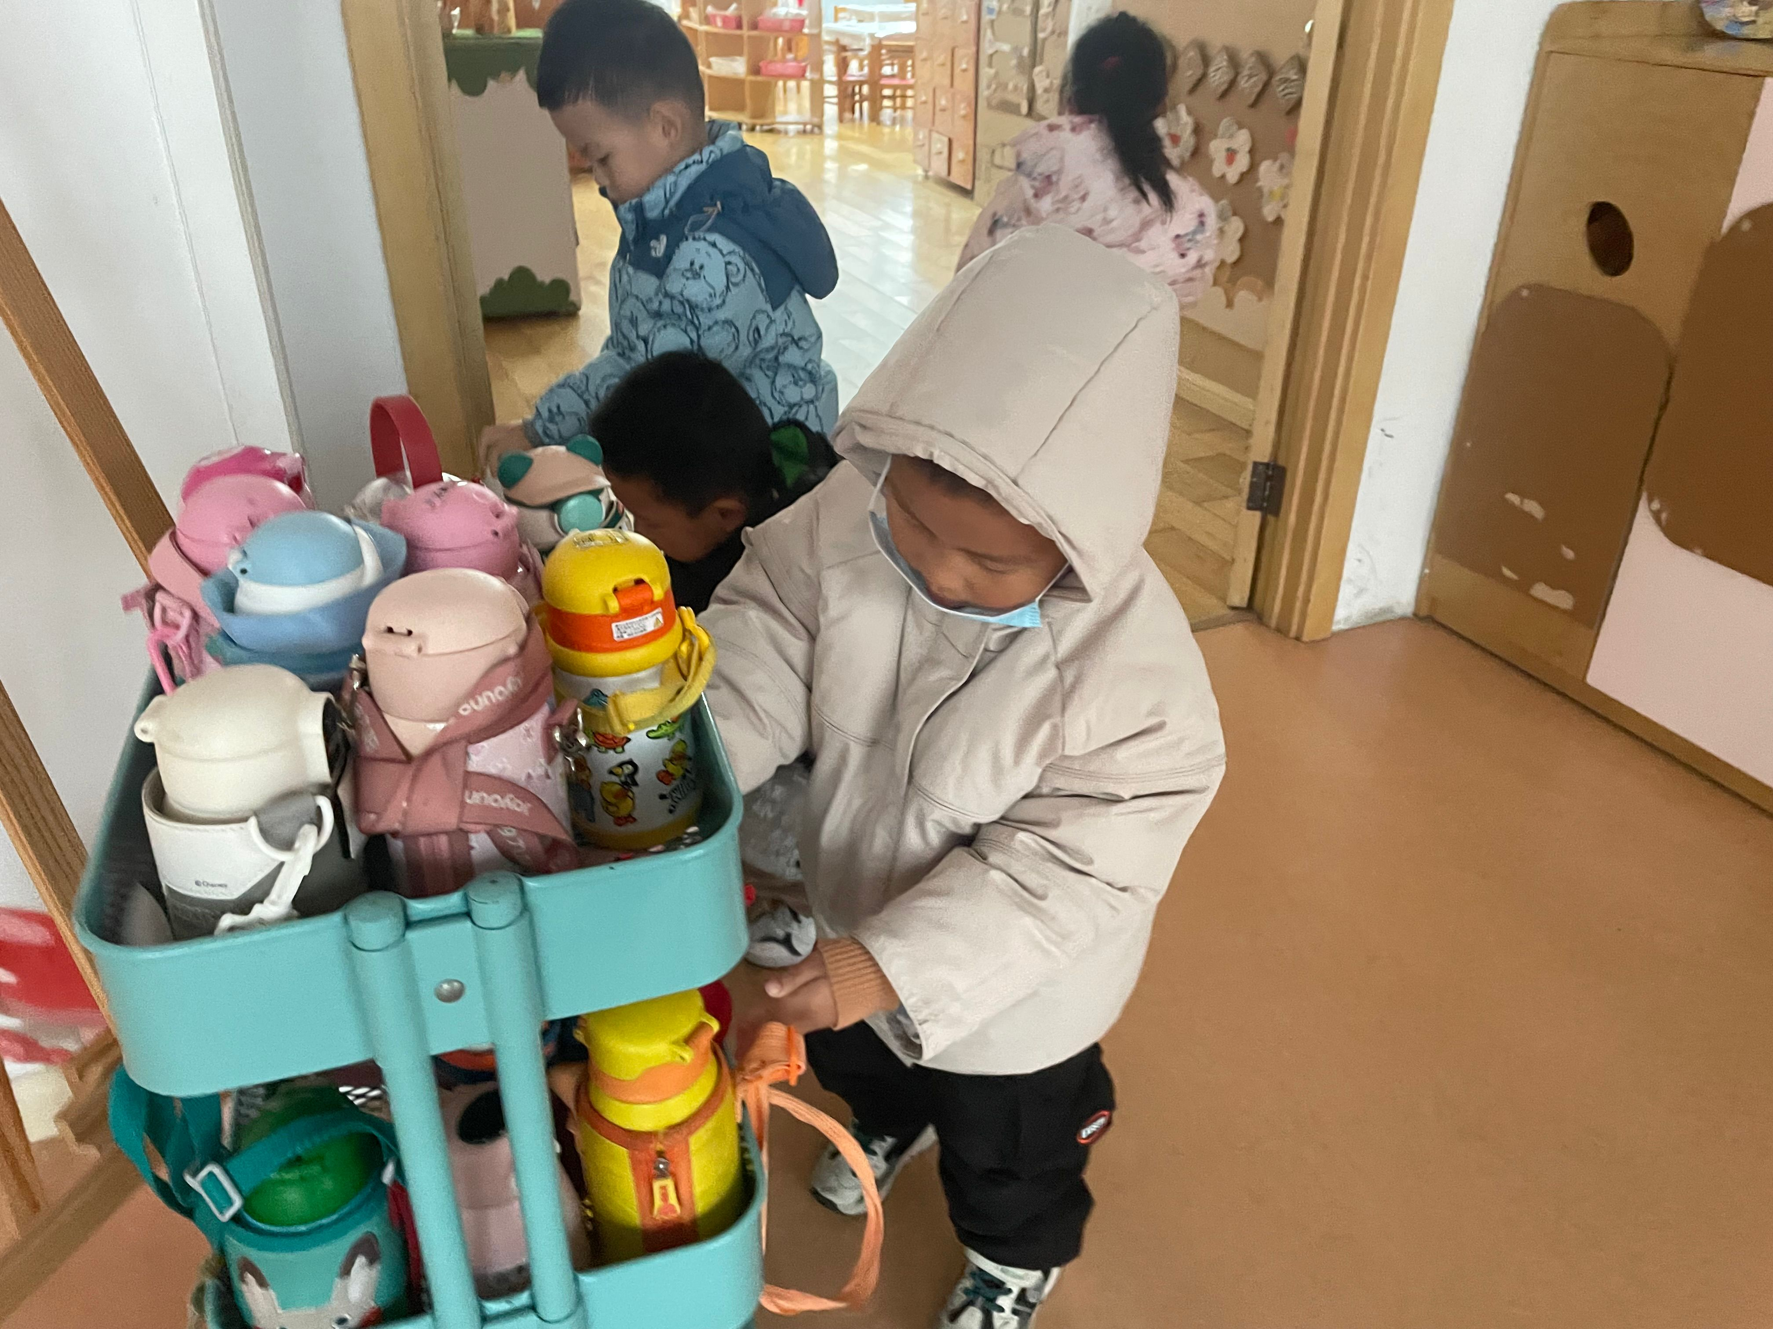

1. **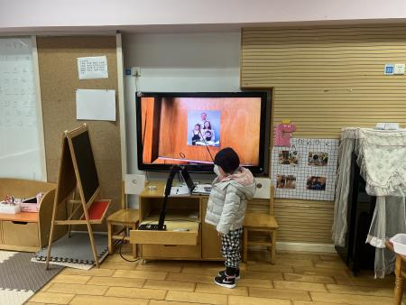**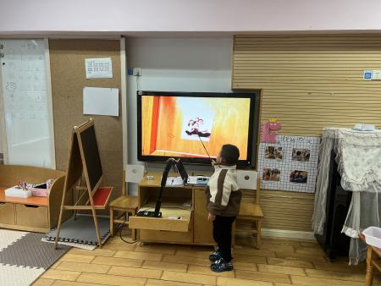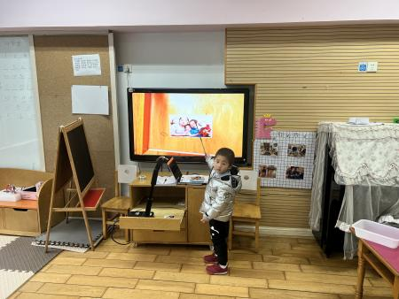**集体活动篇**

家庭成员是[幼儿](http://youer.1kejian.com/" \t "_blank)最亲近的人，我们根据小班幼儿的年龄特点，从幼儿最熟悉的人开始，让幼儿初步了解家庭成员特别是爸爸妈妈的工作，感受爸爸妈妈工作的辛苦，是激发[幼儿](http://youer.1kejian.com/" \t "_blank)关心父母家人情感的基础。本活动主要是鼓励幼儿大胆地在集体面前介绍自己的家庭住址、成员、父母的姓名和职业，重在激发情感，通过活动，引导孩子关心家人、爱父母。 小班孩子已能用简单的语言讲述生活中简单的事情，但由于幼儿认识水平有限，对于爸爸妈妈的工作不是很了解，不能很清楚地说出爸爸妈妈的职业性质，本次活动为幼儿创造了说的机会进一步发展幼儿的语言表达能力。

乐意向同伴介绍自己的家里的主要成员，能说出自己父母的姓名、典型特征和工作的小朋友有**万煜铂、于锦楠、王翊行、冯皓辰、张佳妮、邓淼、鞠雨恒、沈沐晨、张琳晞、吴弈鸣、臧宇朋、丁沐晞、曹铭轩、李雨菲、栾晞纯、李宗昊、万晞文、李一阳、王艺瑾、徐梓皓、陶栀夏、丁雅琦、王子嘉**

愿意在集体面前清楚地用语言表达自己的意思，感受家庭的温暖的幼儿有**万煜铂、于锦楠、王翊行、冯皓辰、张佳妮、邓淼、沈沐晨、张琳晞、丁沐晞、曹铭轩、李雨菲、栾晞纯、李宗昊、王艺瑾、徐梓皓、陶栀夏、丁雅琦、王子嘉**

**三、生活篇**

1.午餐情况

今天午饭吃的是白菜炒胡萝卜丝和鱼香肉丝，喝的是银鱼羹，吃的是燕麦饭。能够自己吃，并且全部都吃完的小朋友有**万煜铂、于锦楠、王翊行、冯皓辰、邓淼、鞠雨恒、沈沐晨、张琳晞、吴弈鸣、臧宇朋、曹铭轩、李雨菲、栾晞纯、李宗昊、万晞文、李一阳、王艺瑾、徐梓皓**

1. 午睡情况

在一点前睡着的小朋友有**于锦楠、王翊行、冯钰源、冯皓辰、张佳妮、邓淼、鞠雨恒、沈沐晨、张琳晞、李雨萱、吴弈鸣、臧宇朋、丁沐晞、曹铭轩、李雨菲、栾晞纯、邹羽晗、万慕铄、李宗昊、李一阳、王艺瑾、徐梓皓、陶栀夏、高宇辰、丁雅琦、王子嘉、王梓**

在一点半后睡着的小朋友有**万煜铂、万晞文**

**友情提醒：**

1.安全教育请及时完成。

2.请各位家长及时完成伙食费缴费。